ICB/USP BMM 0180

PRATICA ANTIBIOGRAMA

Introdução
O antibiograma é um teste que permite a verificação in vitro da sensibilidade de uma bactéria aos antibióticos. Este método foi desenvolvido por Kirby-Bauer. A sensibilidade é demonstrada pela zona ou halo de inibição de crescimento que se forma ao redor do disco de antibiótico. De acordo com o tamanho do halo, diz-se que a bactéria é sensível, pouco sensível ou resistente. O antibiograma é uma técnica fundamental, pois permite a escolha do antimicrobiano apropriado para o controle de infecções bactérias.

Objetivo:
Determinar a sensibilidade de algumas bactérias a diferentes agentes antimicrobianos.

Material:
1 - Tubo com cultura líquida de Staphylococcus aureus;
2 - Tubo com cultura líquida de Escherichia coli;
3 - Placas contendo meio sólido Mueller- Hinton (2 unidades);
4 - Discos com Antibióticos;
5 - Zaragatoas (2 unidades), Pinça (1 unidade), régua (1 unidade)

Procedimento:
1. Utilizando uma zaragatoa e a técnicas de assepsia, coletar bactérias de uma cultura fresca bacteriana;
2. Espalhar uniformemente as células sobre a superfície de meio sólido Mueller-Hinton contido numa placa de Petri;
3. Deixar secar a superfície;
4. Dispensar os discos de antibióticos na tampa da placa de Petri. Utilizando uma pinça, depositar os discos na superfície da cultura em meio sólido, tendo o cuidado de deixá-los uniformemente e bem espaçados. Não arrastar os discos sobre o meio de cultura porque a difusão inicia-se imediatamente;
5. Incubar em estufa, a 37ºC, durante 16 horas.

Análise / Interpretação:
1. Utilizando uma régua, meça os diâmetros (mm) dos halos de inibição de crescimento em torno de cada um dos discos de antibióticos e registre os dados obtidos
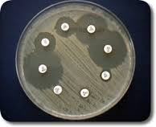 | Diâmetro do halo de inibição de crescimento

Fig. 2: Medição de halos de inibição de crescimento de colônias bacterianas

2. Utilizando a Tabela padrão (Tabela 1), analise a sensibilidade das bactérias aos diversos antibióticos pesquisados.

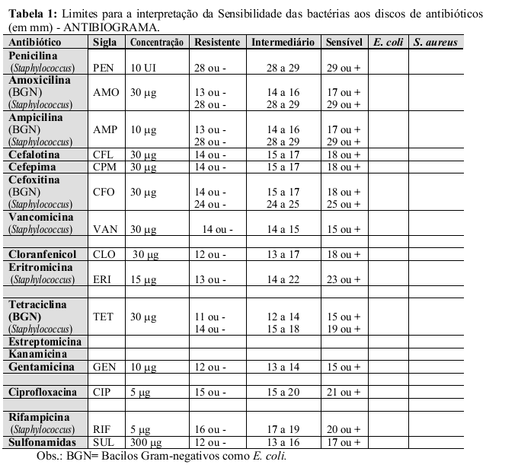

QUESTÕES PARA ESTUDO
1. O que é e qual a utilidade de um Antibiograma?
2. Quais foram os resultados experimentais obtidos pelo seu grupo? Defina o perfil de sensibilidade de cada uma das bactérias para os antibióticos testados.
3. Que explicações você pode dar para justificar a resistência encontrada frente a alguns dos antibióticos testados?
4. Por que devem ser utilizados discos de antibióticos diferentes para pesquisa de sensibilidade de bactérias Gram-positivas e Gram-negativas?
5. Qual a diferença de um antibiótico bacteriostático e um bactericida?
6. O que é CIM (ou MIC)?

PRATICA: Antimicrobianos Naturais

Introdução
Muitos vegetais contêm compostos que são inibidores de crescimento de microrganismos e exercem papel importante na resistência destes vegetais a patógenos. Um importante exemplo deste processo é o alho.
A presença de substâncias antimicrobianas pode ser verificada através de extratos ou partes homogeneizadas de vegetais colocados frente a culturas de microrganismos.

Objetivo:
Estudar a presença de compostos antimicrobianos em temperos vegetais.

Material
1. Placas de TSA.
2. Alho e cebola.
3. Cotonetes.
4. Graal e pistilo.
5. Discos de papel de filtro.
6. Culturas: Staphylococcus sp e E. coli.

Procedimento
1. Mergulhar o cotonete na suspensão do microrganismo;
2. Espalhar sobre a superfície do meio com o próprio cotonete embebido na cultura;
3. Macerar o alho e a cebola, separadamente, em graal,
4. Embeber os discos de papel de filtro no macerado e colocá-los sobre a superfície do meio semeado;
5. Incubar a 25°C por 2 ou 3 dias e observar os halos de inibição.

Análise / Interpretação:
_______________________________________________________________________________________________________________________________________________________________________________________________________________________________________________________________________________________________________________________________________________

QUESTÕES PARA ESTUDO
1. Como explicar os resultados obtidos?
2. Comente a vantagem da pratica de emprego de condimentos como o alho no tempero de alimentos.

